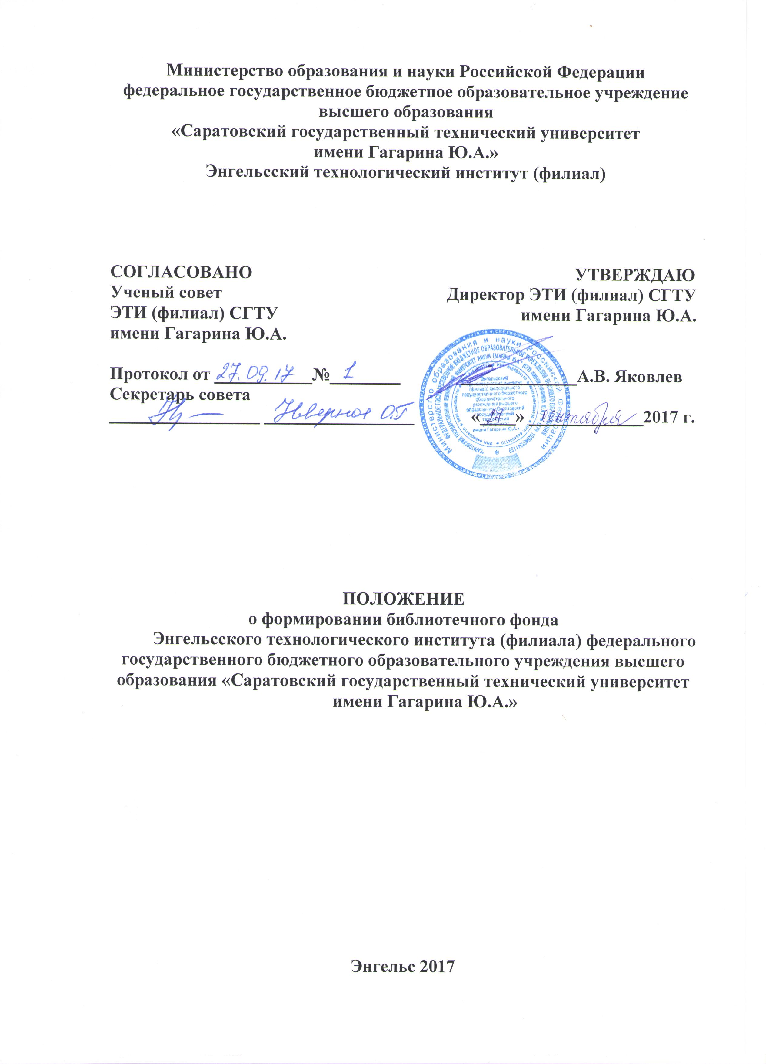

- Общие положения

1.1. Положение о формировании библиотечного фонда определяет содержание работы библиотеки Института по комплектованию и организации ее фонда с целью оперативного и полного обеспечения учебно-воспитательного процесса изданиями, другими документами и информацией о них.
1.2. Фонд библиотеки создается как единый библиотечный фонд института.
1.3. Единый фонд формируется в соответствии с учебными планами и программами, картотекой книгообеспеченности образовательного процесса и информационными запросами читателей.
1.4. При формировании фонда библиотеки Энгельсского технологического института (филиала) ФГБОУ ВО «Саратовский государственный технический университет имени Гагарина Ю.А.» (далее - Институт) координирует свою деятельность с библиотекой СГТУ.

- Структура и состав фонда

2.1. Единый фонд библиотеки Института состоит из различных отечественных и зарубежных изданий (учебной, научной, художественной литературы и др.), аудиовизуальных и электронных документов.
2.2. Степень старения основных учебных изданий устанавливается по циклам дисциплин в соответствии с Требованиями к обеспеченности учебной литературой учебных заведений профессионального образования: общегуманитарные, социально-экономические и специальные – последние 5 лет, общепрофессиональные, естественнонаучные и математических – 10 лет.
2.3. Структура фонда:
Основной фонд – часть единого фонда, включающего отечественные и зарубежные издания на традиционных и электронных носителях по профилю Института.
Подсобный фонд – часть единого фонда, пользующаяся наибольшим спросом. Создается при абонементе или читальном зале.
Учебный фонд – специализированный подсобный фонд, включающий в свой состав издания независимо от их вида и экземплярности, предназначенные для обеспечения образовательного процесса. Учебный фонд формируется в соответствии с учебными планами и программами Института и нормами книгообеспеченности.

- Общие принципы и порядок комплектования

3.1. Порядок формирования учебного фонда определяется картотекой книгообеспеченности образовательного процесса. Картотека содержит информацию об учебных дисциплинах, читаемых в Институте; контингенте студентов и формах обучения; изданиях рекомендуемых к использованию в образовательном процессе по каждой дисциплине, коэффициенте книгообеспеченности.
3.2. Учебные издания и документы приобретаются по письменной заявке преподавателей Института с указанием дисциплин и количества студентов, изучающих ее. Библиотека имеет право корректировать количество экземпляров заказываемого издания, исходя из обеспеченности предмета. Предпочтения отдается изданиям, имеющим гриф федерального органа управления образованием.
3.3. Учебные издания и документы приобретаются из расчета обеспечения каждого обучающегося минимумом обязательной литературы по всем циклам дисциплин. При этом объем фонда учебной литературы с грифом федерального органа управления образованием должен составлять не менее 60% от всего количества учебного фонда библиотеки.
3.4. Научные издания и другие виды документов приобретаются, исходя из принципа удовлетворения читательских запросов в читальных залах.
3.5. Издания и документы приобретаются на основе предварительного заказа, который составляется путем просмотра и отбора по библиографическим источникам информации.
3.6. Источниками комплектования фонда являются библиотечные коллекторы, книготорговые и книгоиздательские организации, фирмы, агентство «Роспечать» и др.
3.7. Все издания и документы, приобретенные любыми подразделениями Института за бюджетные или внебюджетные средства, а так же полученные в дар, поступают в единый фонд библиотеки.

- Исключение документов из фонда

4.1. В целях повышения эффективности использования фонда систематически проводится анализ его использования.
4.2. Библиотека, совместно с председателями предметных комиссий, ежегодно просматривает фонд с целью выделения малоиспользуемых документов для их списания из фонда.
4.3. Ветхие, дефектные, дублетные, устаревшие по содержанию и утраченные издания, и документы исключаются из фонда в порядке установленном «Инструкцией об учете библиотечного фонда» и приказом министерства образования РФ «Об учете фонда библиотек образовательных учреждений».
4.4. Проверка фонда библиотеки проводится систематически в сроки, установленные Министерством финансов РФ.

Зав. отделом библиотеки _____________ _______________________
подпись Ф.И.О.

